Міністерство освіти і науки України
Національний Університет Біоресурсів і Природокористування України
ВСП «РФК НУБіП України»

Лабораторна робота №17
Робота з файлами
Варіант 17

Виконав(ла):
Студент 21-ІП групи
Павловський
Віктор Тарасович
Перевірила Дедюхіна Ю.О.

Рівне 2022
Завдання 1
Умова:
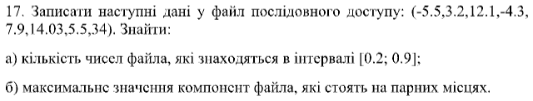
Розв'язок:
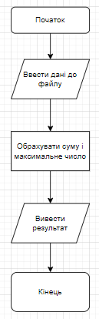
#include <iostream>
#include <fstream>
#include <string>

using namespace std;

int main()
{
// Writing to the file
ofstream MyFile("filename.txt");

MyFile << "-5.5,3.2,12.1,-4.3,7.9,14.03,5.5,34,";
MyFile.close();

// Have to find
string myText = "";

ifstream MyReadFile("filename.txt");

int counter = 0;
double sum = 0, max = 0;
string number = "0";
getline(MyReadFile, myText);
for (size_t i = 0; i < myText.length(); i++)
{
char symbol = myText[i];

if (symbol == ',')
{
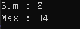
++counter;

if (stod(number) >= 0.2 && stod(number) <= 0.9)
{
sum += stod(number);
}

if (counter % 2 == 0)
{
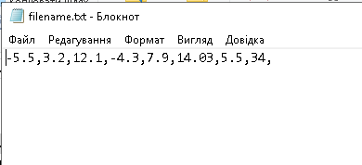
if (max < stod(number))
{
max = stod(number);
}
}

number = "0";
continue;
}

number += symbol;
}

cout << "Sum : " << sum << endl;
cout << "Max : " << max << endl;

MyReadFile.close();

return 0;
}

Завдання 2
Умова:
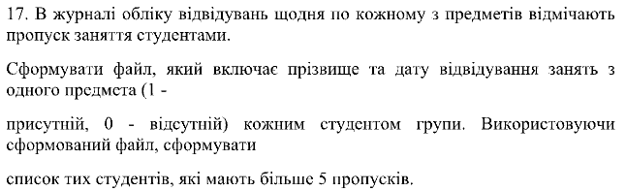
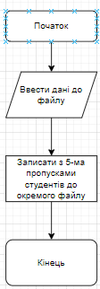
Розв'язок:
#include <iostream>
#include <fstream>
#include <string>

using namespace std;

int main()
{
// Task 1

ofstream MyFile("filename.txt");

MyFile << "Solomon Fir 06.11.2022 00011,";
MyFile << "Solomon Sec 06.11.2022 00000,";
MyFile << "Solomon Thi 06.11.2022 11111,";
MyFile << "Solomon Fou 06.11.2022 00000,";

MyFile.close();

// Task 2

ofstream MyFileResult("filenameResult.txt");

string myText;

ifstream MyReadFile("filename.txt");

string text = "";
int space_counter = 0, troubles_count = 0;
getline(MyReadFile, myText);
for (size_t i = 0; i < myText.length(); i++)
{
char symbol = myText[i];

if (troubles_count == 5)
{
MyFileResult << text + "\n";
}

if (symbol == '0' && space_counter == 3)
{
troubles_count++;
}

if (symbol == ' ')
{
space_counter++;
}

if (symbol == ',')
{
space_counter = 0;
troubles_count = 0;
text = "";
continue;
}

if (space_counter <= 1)
{
text += symbol;
}
}

MyReadFile.close();

MyFile.close();

return 0;
}

